ЕСЛИ Б НЕ БЫЛО ШКОЛЫ...

Лучший путь сделать детей хорошими -это сделать их счастливыми!
Оскар Уайльд
В наши сложные времена, когда, кажется, ни в одной сфере нашей жизни не осталось места для социальных благ и гарантий, когда все на продажу - санаторная школа-интернат ГОУ «Балтийский берег» как луч света
Как вы думаете, возможно ли, отправляя детей в школу, быть уверенными, что его будут не только творчески развивать, терпеливо учить и бережно воспитывать, но и заботиться о его здоровье?
Причем - абсолютно бесплатно!
Не верите? Напрасно! Чудеса бывают даже сейчас!
Санаторная школа-интернат ГОУ «Балтийский берег» располагается под Зеленогорском в поселке Молодежное. Благоустроенная территория, двухэтажные каменные жилые корпуса со всеми удобствами, спортивные площадки; оснащенные современным оборудованием медицинские кабинеты, тренажерный зал для занятий аэробикой и оздоравливающей физкультурой, гидромассажная ванна, ароматическая ванна, аэрофитокомната, кислородный коктейль, солярий, бассейн.

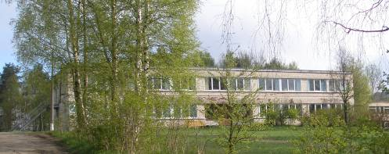

Есть и медикаментозное лечение по назначению врача, и профилактические процедуры: кислородный коктейль, витаминотерапия, фитотерапия, ЛФК, физиотерапия.
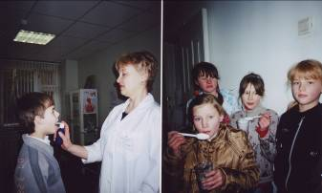
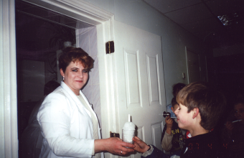

О столовой - разговор отдельный. Кормят детей очень вкусно и разнообразно, в ежедневном рационе много овощей,
фруктов, соков. Таким питанием родители порой не могут обеспечить одного ребенка.

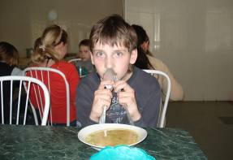

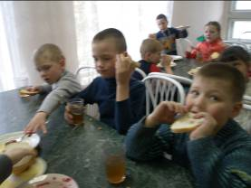

.

В свободное от учебы время дети могут выбрать себе занятие по душе: занятие в изостудии, ниткографии, попробовать свои силы в ДДТ, заняться английским языком, компьютерными технологиями или спортом, почитать в библиотеке.

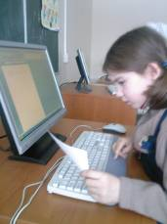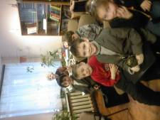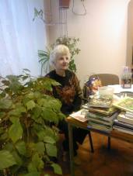

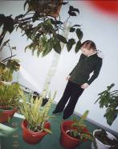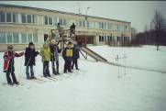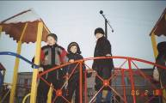

Здесь оздоравливает все: и воздух, и питание.
Учебно-воспитательный процесс, повседневная жизнь, быт в школе-интернате организованы с учетом психофизических особенностей учащихся, требований охраны здоровья, защиты прав детей в соответствии с Конвенцией о правах ребенка, законом «Об образовании» РФ.
В школе созданы все условия для получения учащимися начального общего образования. С первых же дней пребывания в школе ребенок попадает в атмосферу добра, любви, заботы.
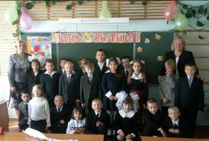

Его сразу привлекают к активной жизни школы.
Проявить себя может каждый! И помогают детям в этом педагоги-профессионалы. Одаренные люди, энергичные, талантливые, творческие личности, в совершенстве владеющие психологией детей, любящие и понимающие их. Свое назначение педагоги видят в том, чтобы дарить детям радость.
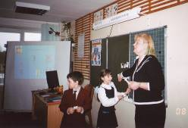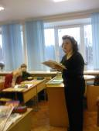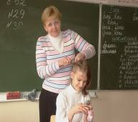

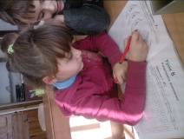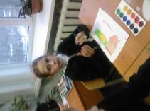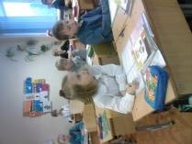

Обучение в санаторной школе проводится по общеобразовательным программам 1-4, наполняемость в классах - до 20 человек.

Занятия проходят в прекрасно оборудованных классных помещениях, оснащенных новой мебелью, современными техническими средствами, учебными пособиями.
Воспитывая и обучая детей, учителя школы широко используют разнообразные виды деятельность: индивидуальный подход, интегрированные уроки, уроки с использованием современных информационных технологий и т.п.
На жизнь детей в школе оказывает положительное влияние эстетика окружающей среды, оформление помещений, воспитательских групп. Здесь можно поиграть, посмотреть видеофильм, послушать музыку или просто посидеть в одиночестве и почитать книгу.
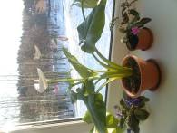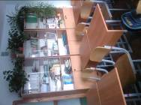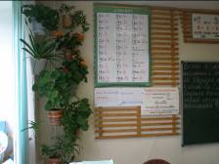

Особое внимание в школе уделяется праздникам. Через участие в празднике каждому ребенку предоставляется возможность реализовать личный потенциал. В процессе подготовки и проведения праздников решаются образовательные, развивающие задачи.
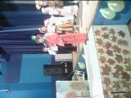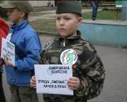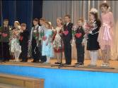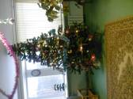
Оздоровительное образовательное учреждение санаторного типа для часто болеющих детей объявляет прием в 1-4 классы на 2009/2010 учебный год.
За время пребывания в санаторной школе - интернате Вашему ребенку будут оказаны следующие услуги:
♦ образовательные;
♦ ежедневные прогулки;
♦ занятия с логопедом, психологом;
♦ курс фитотерапии;
♦ занятия лечебной физкультурой;
♦ закаливающие процедуры;
♦витаминизированное питание;
♦ консультация врачей.
Учим и оздоравливаем, любим и развиваем!

